第十二章高频考点汇总
2016年注册会计师考试《财务成本管理》高频考点：普通股筹资
我们一起来学习2016年注册会计师考试《财务成本管理》高频考点：普通股筹资。本考点属于《财务成本管理》第十二章普通股和长期债务筹资第一节普通股筹资的内容。
【内容导航】：
1.普通股筹资的优缺点
2.普通股的发行方式和销售方式
3.股权再融资
【考频分析】：考频：★★★
复习程度：掌握普通股的发行定价方法和股权再融资的方式。
【高频考点】：普通股筹资
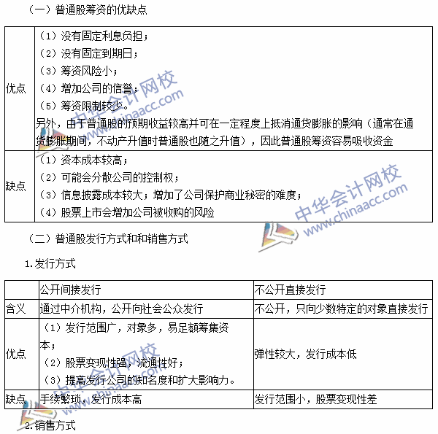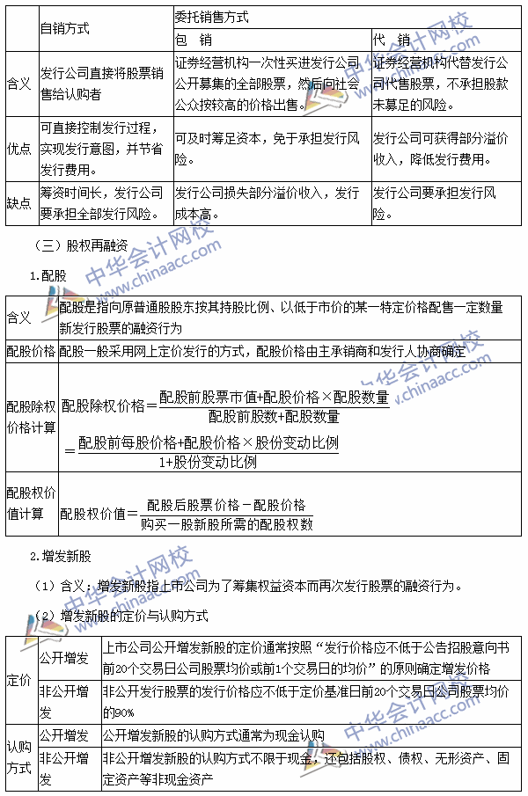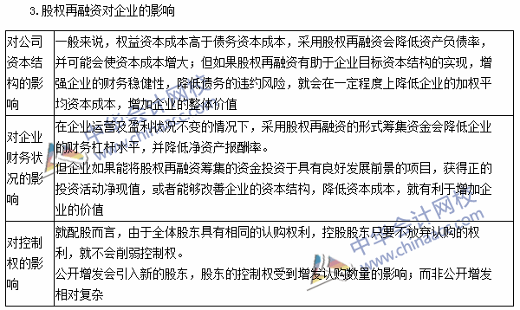
2016注册会计师《财务成本管理》高频考点：长期债务筹资
我们一起来学习2016年注册会计师考试《财务成本管理》高频考点：长期债务筹资。本考点属于《财务成本管理》第十二章普通股和长期债务筹资第二节长期债务筹资的内容。
【内容导航】：
1.长期借款筹资
2.长期债券筹资
【考频分析】：
考频：★★
复习程度：掌握长期借款筹资和长期债券筹资的基本内容
【高频考点】：长期债务筹资
